鉴于之前CrossEntropyError的出错使得整个项目陷入危机，故开展对所有Loss函数的测试。
测试数据集：鸢尾花分类数据集
测试模型：MLP
优化器：SGD（学习率=0.1）

一、crossEntropyError（CrossEntropyLoss）
因之前的修复，通过

二、softmaxCrossEntropy（SoftmaxWithLoss）
出错，反向传播时梯度收到嵌套Tensor
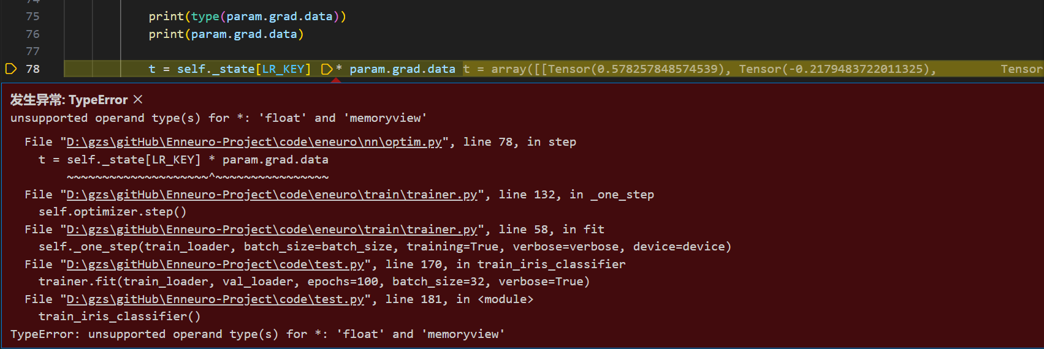
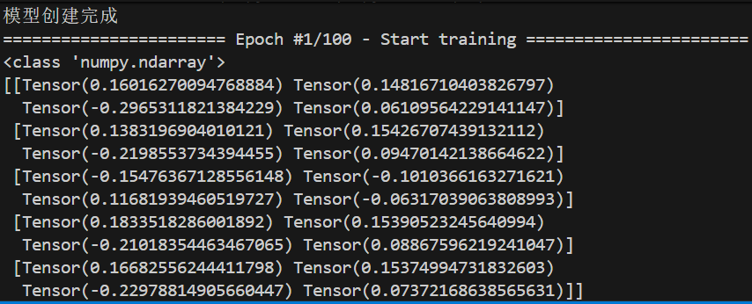
修复方法：
SoftmaxWithLoss类的backward方法中
原return as_Tensor(dx) * dout
改为return as_Tensor(dx) * dout
修复效果：
通过

三、sigmoidCrossEntropy（SigmoidWithLoss）
由于sigmoidCrossEntropy不适用于鸢尾花分类（单标签多分类问题），因此使用随机数生成多分类数据集，具体代码在test_sigmoidLossEntropy.py中。
出错，前向传播时计算loss出错，原因是y和t的形状不同。
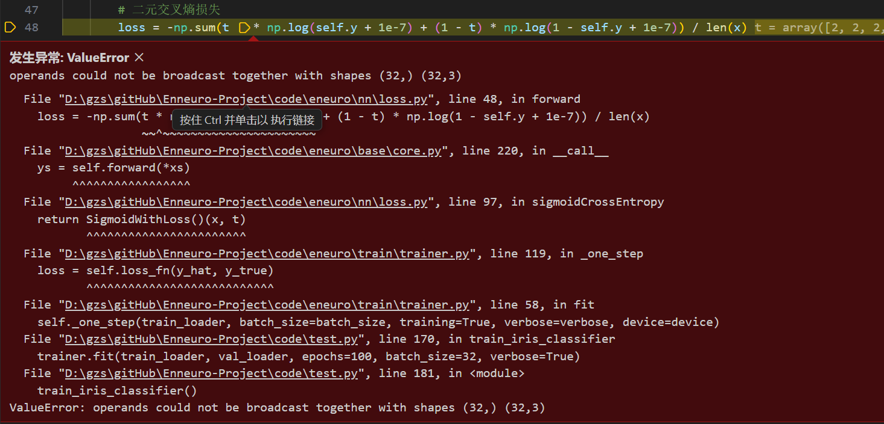
修复方法：
我个人没法解决，Trainer的调整涉及到整个框架，需要讨论
究其原因，是因为SigmoidCrossEntropy只适用于多分类问题，其y_true格式类似于
[[0,1,0,0,1]
[1,0,0,0,1]
…]
而Trainer中有
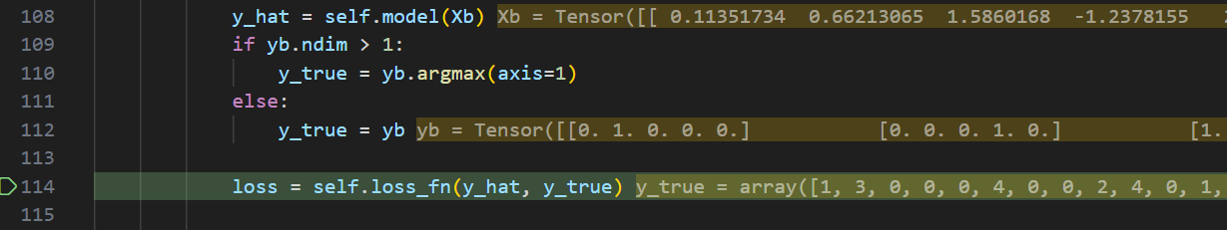
不允许ndim>1的输出存在，因此不能进行多分类问题的训练
修复效果：
无
另外，反向传播时收到嵌套Tensor，且计算时形状不匹配
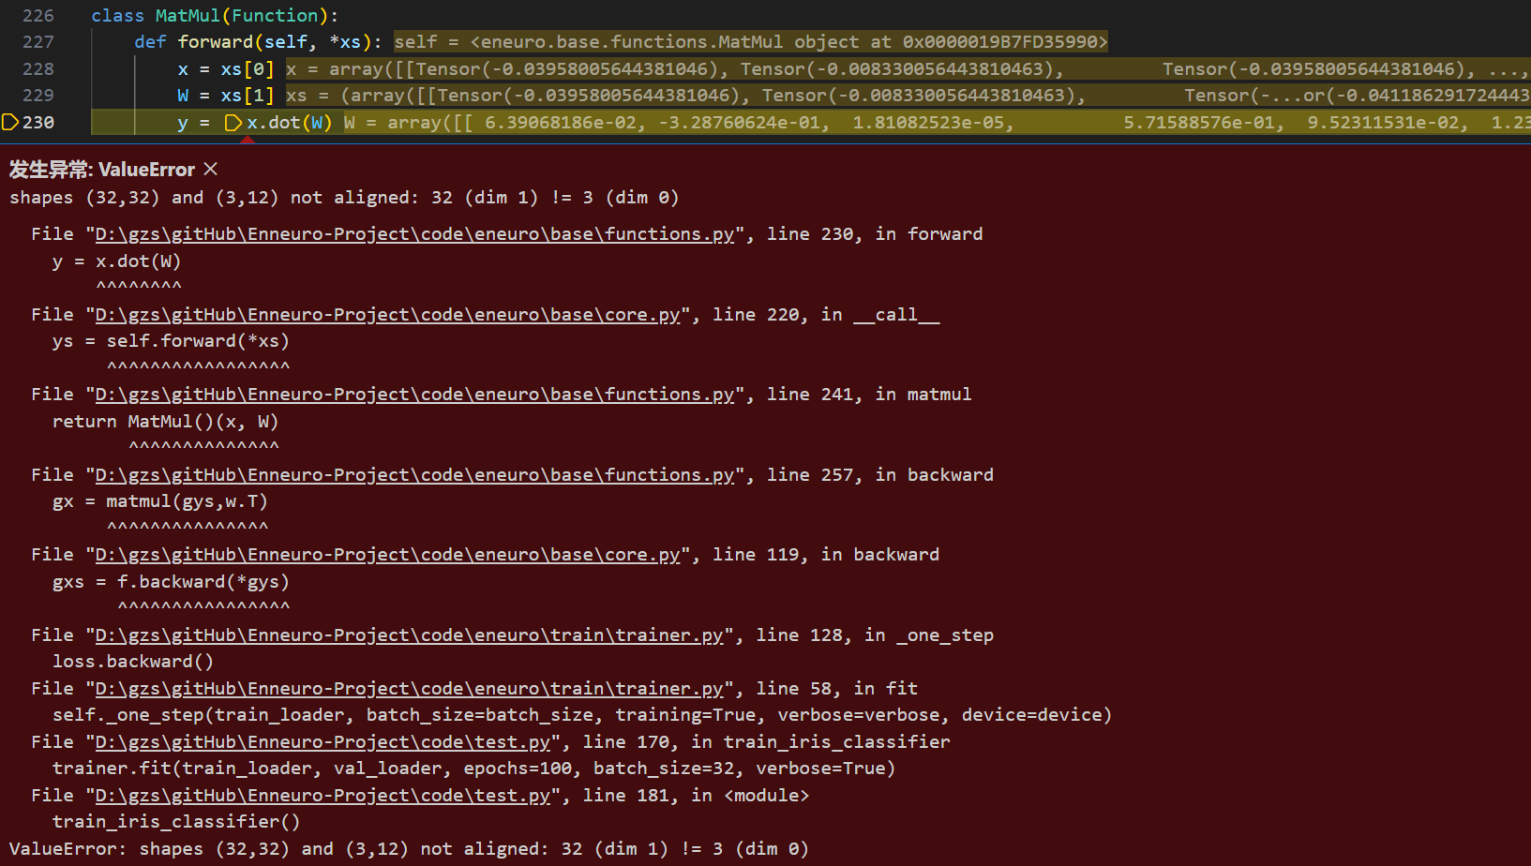
修复方法：
SigmoidWithLoss类的backward方法中
原dx = (self.y - self.t) / batchSize * dout
return dx
改为dx = (self.y - self.t) / batchSize
return as_Tensor(dx) * dout
修复效果：
解决嵌套Tensor问题

四、meanSquaredError（MSELoss）
由于meanSquaredError不适用于鸢尾花分类（单标签多分类问题），因此使用随机数生成回归问题数据集，具体代码在test_ meanSquaredError.py中
出错，反向传播时梯度收到嵌套Tensor
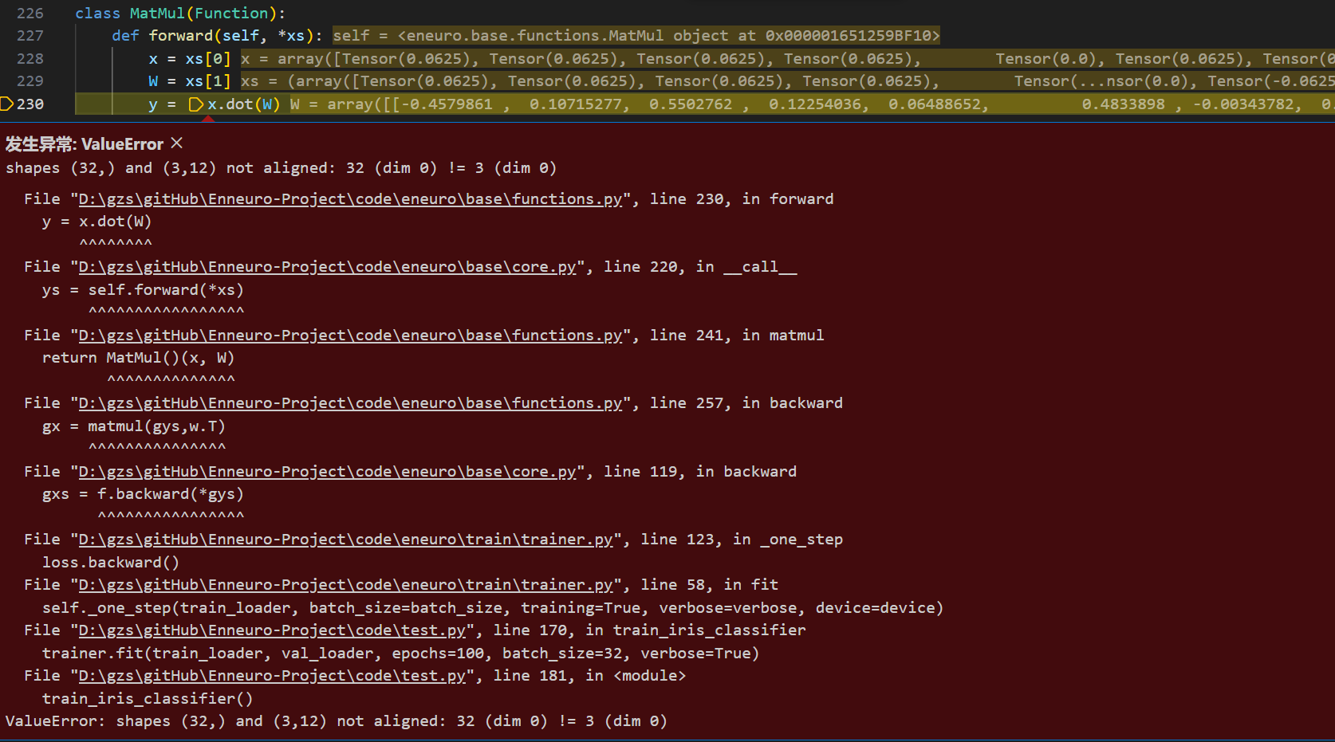
修复方法：
MSELoss类的backward方法中
原dx = 2 * self.diff / len(self.diff) * dout
return dx
改为dx = 2 * self.diff / len(self.diff)
return as_Tensor(dx) * dout
修复效果：
解决嵌套Tensor问题
另外，反向传播时计算出错，matmul运算中，x和W形状不同，无法计算
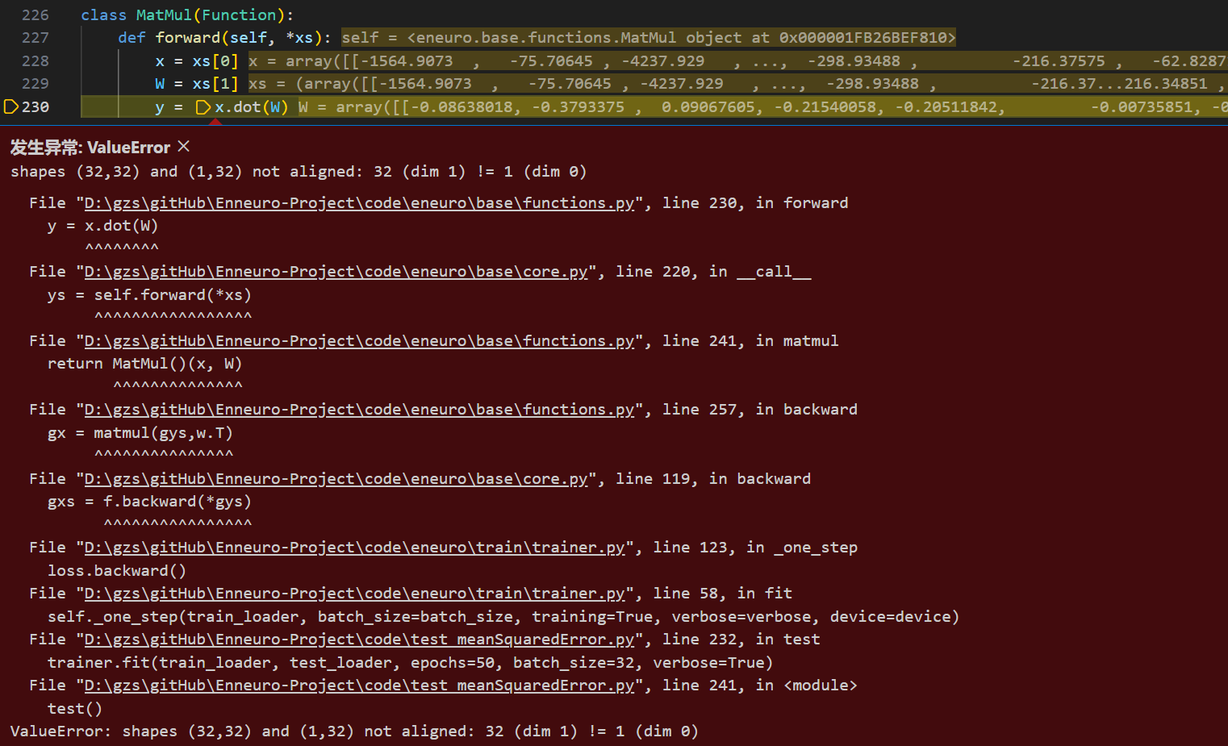
修复方法：
在Loss前向传播时，因为x是(32,1)，t是(32,)，维度不同，相减时会通过广播变为(32,32)
因此，在MSELoss类的forward方法中
原self.diff = x – t
改为if t.ndim == 1 and x.ndim == 2:
t = t.reshape(len(t), 1)
self.diff = x - t
修复效果：
解决前向传播报错
但是训练无法得到效果
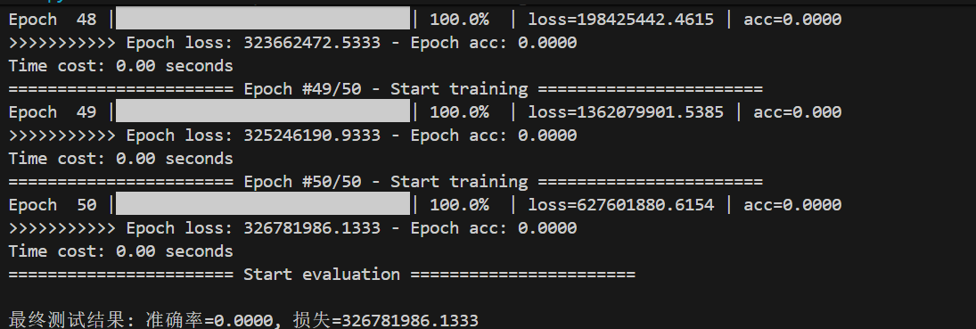
修复方法：
算法应该没问题，loss有在下降，可能是我生成的数据集不够好，减少噪点、增加数据量、换用Adam之后，loss能降到0.7849。另外，回归问题中不能使用Accuracy，因为预测正确的概率为0，所以这一项应该没问题。

